Здравствуйте. У вас бывало такое проезжаешь по трассе около 150км с дальним (не говоря про ближний) светом, а тебе никто не моргнет. С таким светом особенно в сырую погоду ездить вообще опасно.
У большинства владельцев не новых машин (у меня Mercedes Benz E260, 1986г.в.) рано или поздно наступает момент, когда головной свет теряет эффективность, и владелец должен делать выбор:
1 – новые отражатели,
2 – более мощные лампы или ксенон,
3 – реставрация отражателей.
По поводу первого пункта, лично для меня, выкидывать 6 т.р. на отражатели (основной и противотуманка x2) жаба задушит.
Второй способ ни чему не поможет и ситуацию со светом, вернее с его отсутствием не изменит, к тому же ксенон скоро скорее всего запретят.
Итак способ номер 3 выбран. Сам процесс восстановления можно проделать 2 способами, краска «Жидкий хром», или рекламная самоклеящаяся пленка Oracal 351.
Начал с ХРОМа.
Демонтаж отражателей:
Отключаем питание и пневмокорректор, отщелкиваем поворотники, ослабляем 3 винта крепления фары, вынимаем верхний направляющий фиксатор, отворачиваем декоративную накладку под фарой, выворачиваем окончательно болты крепления фары.
Фары у нас в руках. Аккуратно поддев тонкой отверткой один из фиксаторов снизу фары отщелкиваем его (можно не до конца, так будет удобнее проделывать операцию над вторым), с вторым делаем то же самое. С верхними фиксаторами делаем то же самое. Если все сделали правильно, стекло с рамкой будет в одной руке блок фары с отражателями в другой.
Хорошо помыв протерев и просушив оставляем стекло в покое.
Отщелкнув 2 фиксатора от блока снимаем заднюю крышку. Отсоединяем провода от ламп, и извлекаем их, отключаем массу от отражателя. Вот теперь главное не совершить ту ошибку которую сделал я. Не нужно отворачивать винты регулировки, лучше вообще их не трогать. Начинать снимать отражатели лучше с противотуманки. Снимаем со шлица верхнее крепление. Вооружившись чайной ложкой, с чуть загнутым кончиком, надавливаем на нижние защелки и высвобождаем отражатель (можно отверткой, но возникает вопрос, где такую взять, тонкую широкую и с заваленным концом, инструмент нынче дорог, потому идем на кухню). Отражатель противотуманки у нас в руках.
Фигурной отверткой отворачиваем шарнирное крепление основного отражателя, для пущей подвижности и удобства демонтажа. Той же самой ложкой один за другим, начинать лучше с крайних, отщелкиваем фиксаторы.
Я ужаснулся, когда увидел свои отражатели, не то что остатков зеркального покрытия, грунта, на который оно наносится, в некоторых местах не было.
Растворитель, грубая тряпка плюс возвратно поступательные движения. Отражатель отчищен до основания.
Баллончик краски «CHROM» фирмы APP был приобретен за 240р. Хорошо перемешав содержимое баллона (около 15 мин), приступил к окрашиванию. Короткими распылами, тонким слоем наносим краску, не допуская потеков. После подсыхания первого слоя, повторяем процедуру. Сборка проводится в обратном порядке.
Желательно проверить работоспособность фары еще перед установкой на автомобиль, я использовал обычное зарядное устройство. На следующий день довольный собой и проделанной работой пришел в гараж и поставил фары.
После первой пробной поездки, пришло не то что разочарование, свет стал лучше, но до света у отца в газели было как от Москвы до Рима. Недолго погоревав, приступил ко второму этапу «ПЛЕНКА».

«ПЛЕНКА»
Успокоив себя тем что хром (я не знаю виноват ли производитель, но результат явно отличается от образца нанесенного на крышку баллона), который больше похож на обычную серебрянку, нежели на то что должно как зеркало отражать, послужит неплохим грунтом под пленку.
Отравился в магазин за Oracle 351 (зеркальная пленка, есть еще 352 серия, отличается толщиной), где приобрел кусочек размером 120x50см (с лихом бы хватило и в 3 раза меньшего, ну да ладно в хозяйстве пригодится) к тому же цена за данный отрез сильно порадовала 85р.
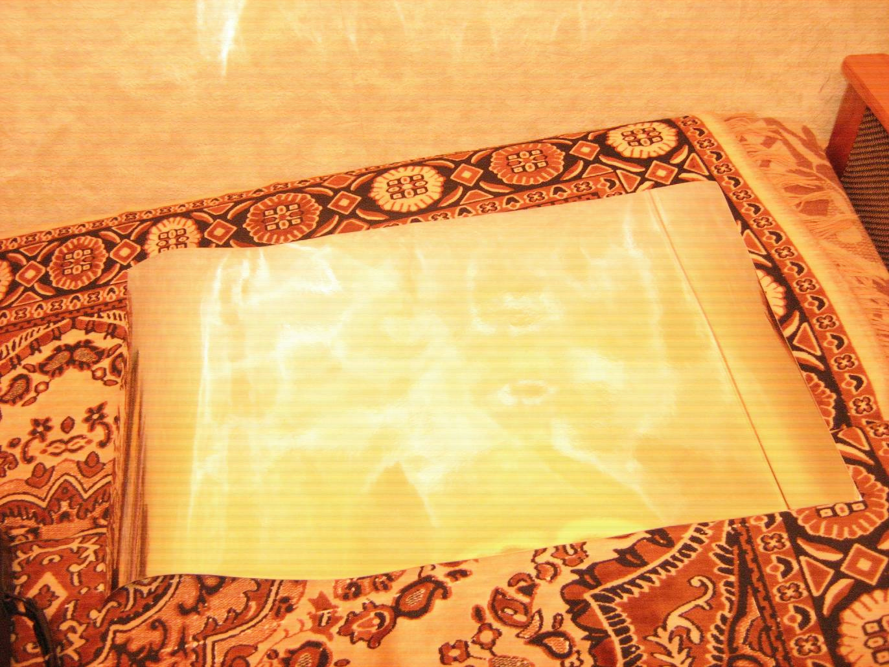
Рис 1. Oracle 351 120x50.

Разбор фары можно опустить.
Обезжирил и просушил отражатель.
Вырезал из обычной бумаги пробное лекало, основание лучше брать 20-30мм, вершина 4-7мм, и высота на 30% больше чем расстояние от отверстия под лампу, до края отражателя. Из инструментов пригодилось: острые ножницы, лезвие типа «Нева», скальпель, линейка. Для удобства отрезаем кусочек нужной нам ширины и длиной около 50см, размечаем на нем клинышки, лучше валетом – будет меньше мусора.
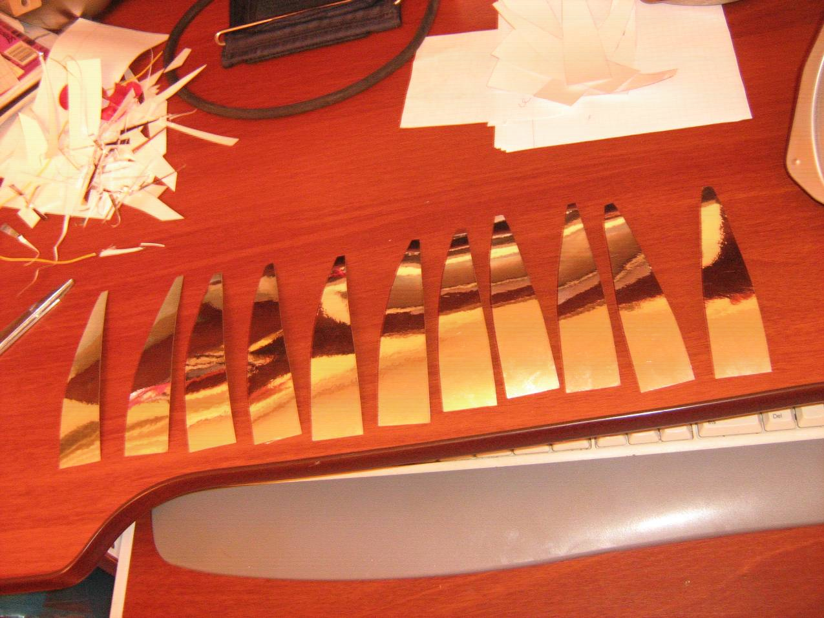
Рис 2. Заготовка для оклейки.

После того как первая партия клинышков готова, можно приступить к оклейке. Вот тут могу поделится очень полезным методом оклеивания данной пленкой:
1 – перед тем как оторвать ее от основания, просто приложите ее к отражателю и прикиньте как она должна лечь, можно немного внахлест, главное чтобы голых мест на отражателе не оставалось.
2 – клеить лучше начинать с острого конца клина, оторвать узенькую полоску всегда проще чем широкое основание.
3 – главная хитрость не нужно отрывать все основание разом и потом мучатся с тонкой, липкой и вертлявой пленкой, так и норовящей прилипнуть куда угодно, кроме того места где она должна быть. Отрываем основание с острого конца клина на 1/3 – ¼ длины, и отрезаем его (лучше не под прямым углом). Теперь мы можем спокойно примеривать и прикладывать клинышек. Как найдете нужно положение проводите пальцем по узкому концу клинышка, приклеивая его. Затем отгибаете клин так чтобы оставшееся основание начало отставать и отдираете его, выбрасывать сразу не советую, можно использовать его как лопаточку, подкладывая под не доклеенный клин, постепенно проклеивая по всей длине.
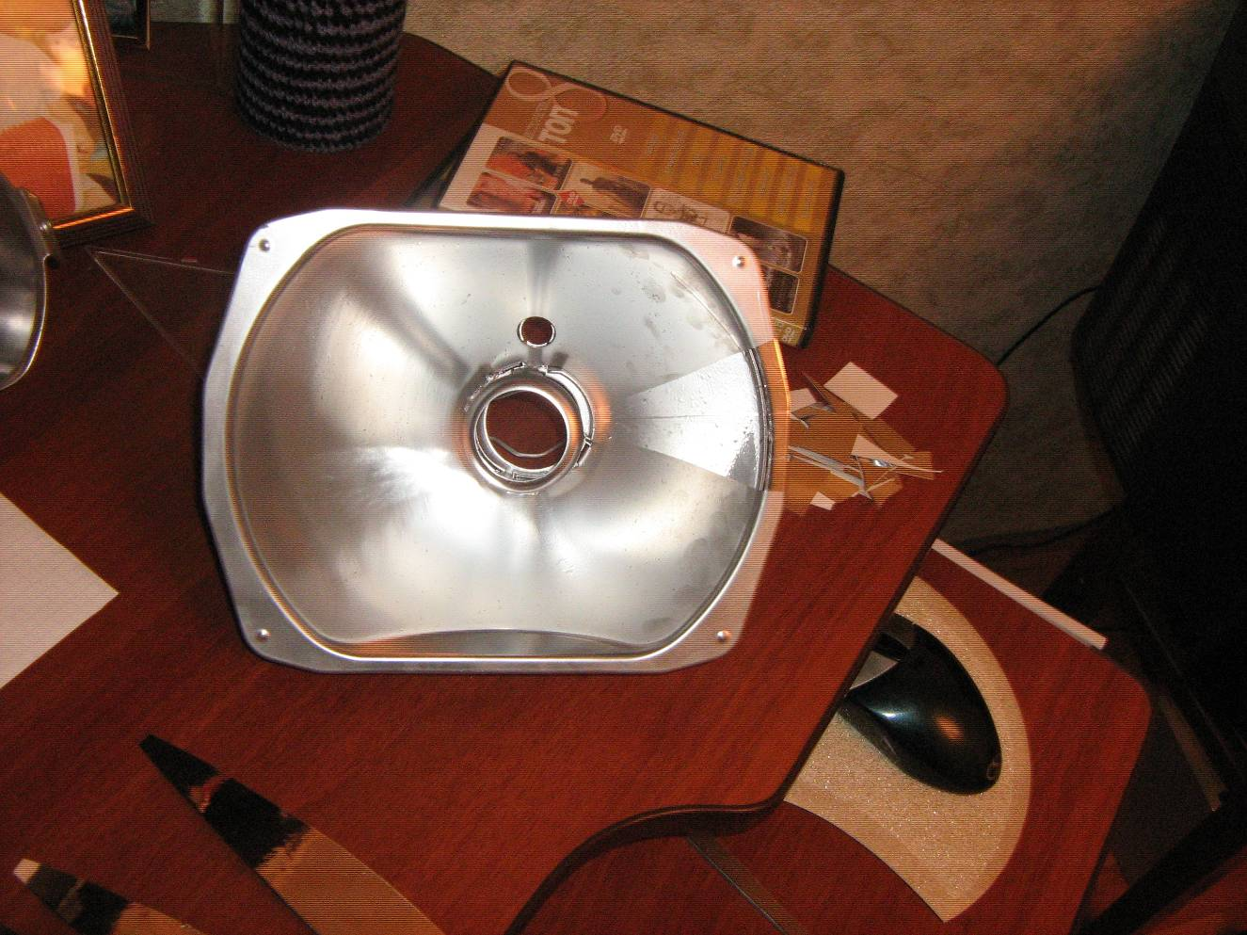
Рис 3. Начало оклейки.

Опять же несколько предостережений:
- ни в коем случае не должно оставаться пузырьков воздуха под пленкой, если «выгнать» его не получается – берем лезвие, режем по всей длине и приклеиваем в плотную.
- не нужно обрезать пленку на изгибе, чревато задирами в дальнейшем. Т.е. края клина (на краю отражателя) должны быть на ровной поверхности.
- не торопитесь, свой первый отражатель я оклеивал 1,5 часа, четвертый уже 35 минут. Все приходит с опытом.
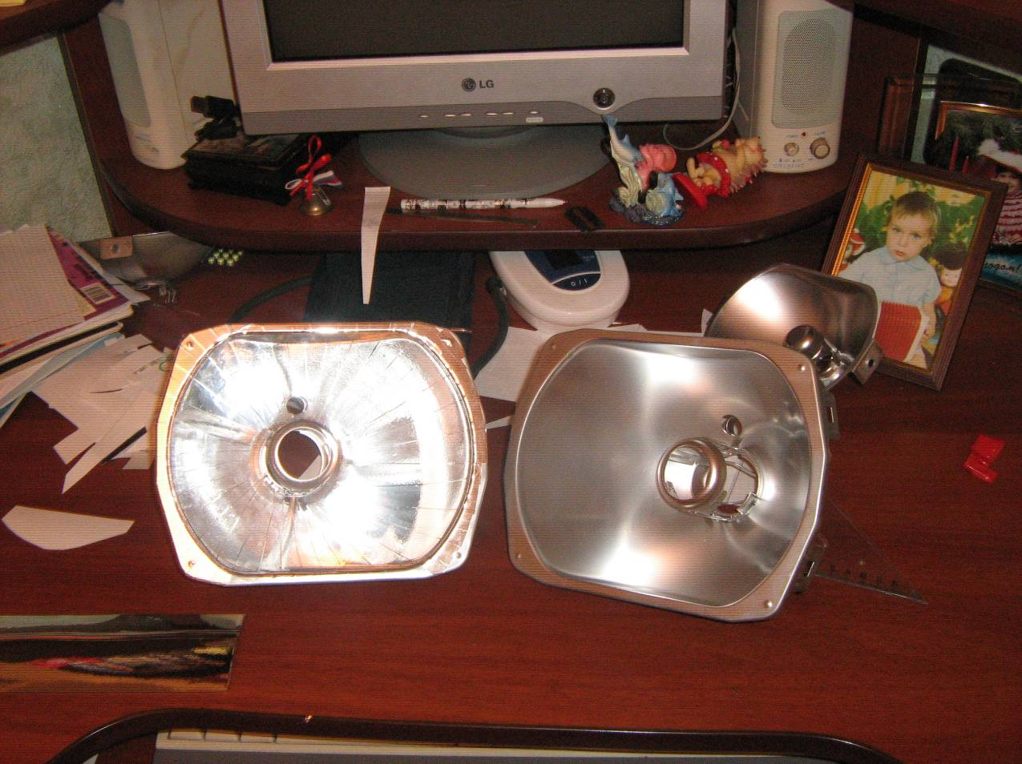
Рис 4. Матовый хром, во первых не блестит, во вторых не отражает так как нужно.
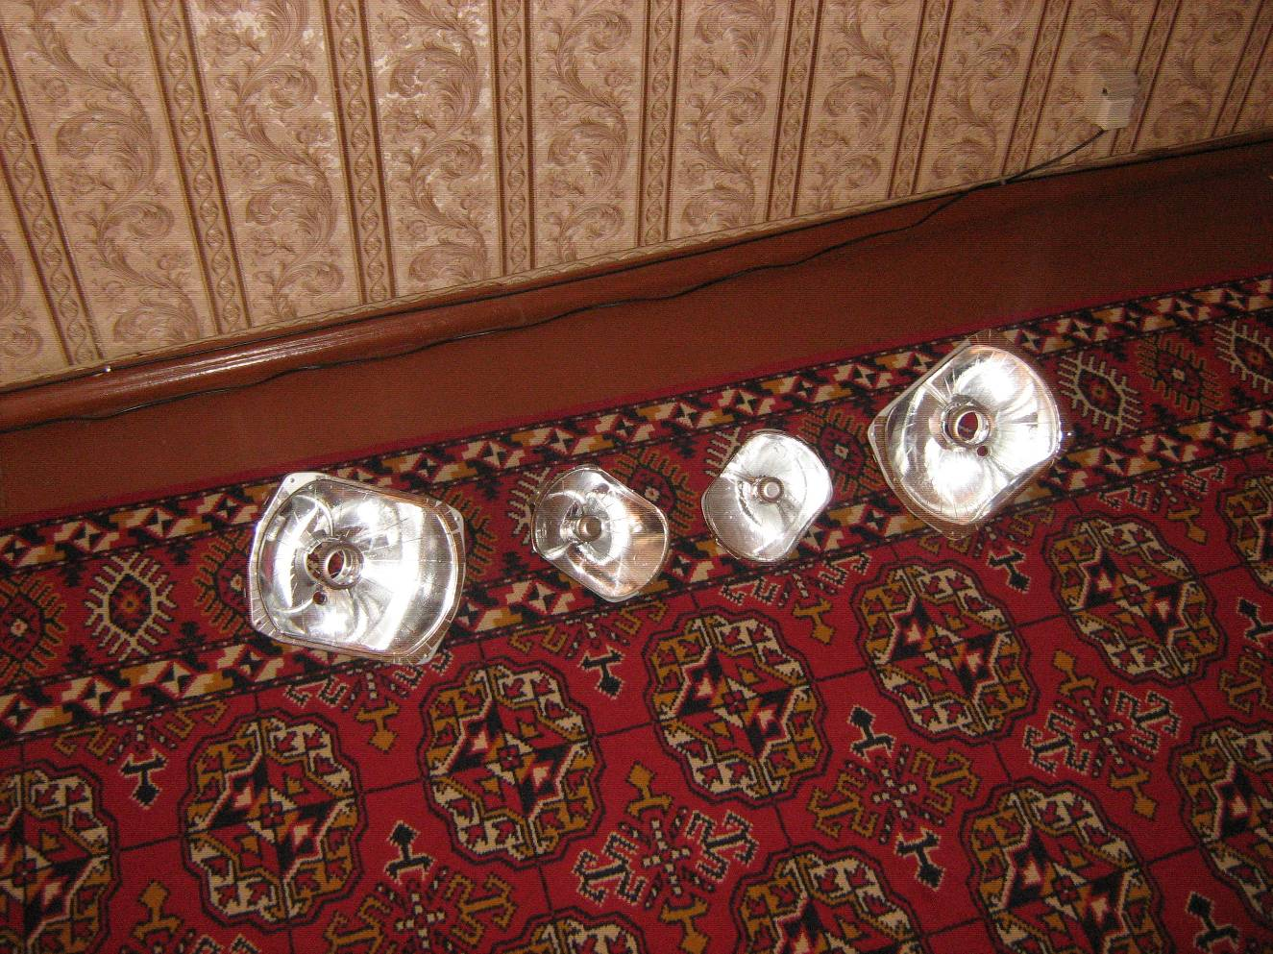
Рис 5. Готово.

